Чт. Май 30th, 2024 2:23:42 PM
Новые УРОКИ
Новый сайт от проекта UROKI.NET. Конспекты уроков, классные часы, сценарии школьных праздников. Всё для учителя - всё бесплатно!

6 КЛАСС БИОЛОГИЯ

КТП 6 класс

Автор Глеб Беломедведев
⬧ МАЙ 30, 2024  #календарно-тематическое, #КТП, #образование, #педагог, #педагогика, #планирование планирование, #поурочное, #пятиклассник, #рабочая программа, #урок,
#учитель, #ФГОС  1 фото  Время прочтения: 5 минут(ы)

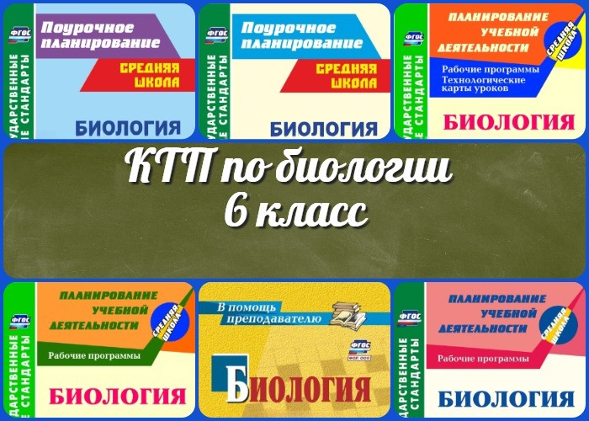

Добро пожаловать в увлекательный мир биологии для 6 класса! Здесь вы найдете календарно-тематическое планирование (КТП), которое поможет вам провести интересные и познавательные уроки, соответствующие современным образовательным стандартам. Воспользуйтесь нашими ресурсами, чтобы создать захватывающие и эффективные занятия для ваших учеников, погружая их в удивительный мир растений и их
жизнедеятельности.

КТП — Календарно-тематическое планирование по биологии в 6 классе
Введение

Рабочая программа по биологии для 6 класса разработана в соответствии с федеральными государственными образовательными стандартами (ФГОС) и направлена на углубление знаний о живой природе. Основные цели программы включают:

Формирование системных знаний о биологических системах и процессах. Освоение основных принципов строения и функционирования растительных организмов.
Развитие навыков практической работы и применения методов биологии. Формирование экологической культуры и осознания значимости растений в природе и жизни человека.
Программа учитывает межпредметные связи и направлена на достижение личностных, метапредметных и предметных результатов обучения. В 6 классе на изучение биологии отводится 34 часа, что составляет 1 час в неделю. Ниже представлено подробное календарно-тематическое планирование уроков биологии для 6 класса. К каждому уроку прилагаются ссылки на страницы с конспектами и дополнительными материалами для подготовки и проведения занятий.

КТП по биологии 6 класс

№ п/ п | Тема урока / Ссылка на конспект
 | РАЗДЕЛ Растительный организм (8 часов)
1 | Ботаника – наука о растениях
2 | Общие признаки и уровни организации растительного организма
3 | Входной контроль
4 | Растительная клетка, ее изучение. Лабораторная работа «Изучение микроскопического строения листа водного растения элодеи»
5 | Химический состав клетки. Лабораторная работа «Обнаружение неорганических и органических веществ в растении»
6 | Жизнедеятельность клетки
7 | Растительные ткани, их функции. Лабораторная работа «Изучение строения растительных тканей (использование микропрепаратов)»
8 | Органы растений. Лабораторная работа «Изучение внешнего строения травянистого цветкового растения (на живых или гербарных

экземплярах растений): пастушья сумка, редька дикая, лютик едкий и другие растения»

РАЗДЕЛ Строение и многообразие покрытосеменных растений (11 часов)

Строение семян. Лабораторная работа «Изучение строения
9
семян однодольных и двудольных растений»

Виды корней и типы корневых систем. Лабораторная работа «Изучение
10 строения корневых систем (стержневой и мочковатой) на примере гербарных экземпляров или живых растений. Изучение микропрепарата клеток корня»
11 Видоизменение корней

Побег. Развитие побега из почки. Лабораторная работа «Изучение
12 строения вегетативных и генеративных почек (на примере сирени, тополя и других растений)»
Строение стебля. Лабораторная работа «Рассматривание микроскопического
13
строения ветки дерева (на готовом микропрепарате)»

Внешнее и внутреннее строение листа. Лабораторная работа «Ознакомление
14 с внешним строением листьев и листорасположением (на комнатных растениях)».
Видоизменения побегов. Лабораторная работа «Исследование
15
строения корневища, клубня, луковицы»

Строение и разнообразие цветков. Лабораторная работа «Изучение
16
строения цветков»

Соцветия. Лабораторная работа «Ознакомление с различными
17
типами соцветий»

18 Плоды. Распространение плодов и семян в природе

Обобщающий урок по разделу «Строение и многообразие покрытосеменных
19
растений»

РАЗДЕЛ Жизнедеятельность растительного организма (14 часов)

20 | Обмен веществ у растений
21 | Минеральное питание растений. Удобрения
22 | Фотосинтез. Практическая работа «Наблюдение процесса выделения кислорода на свету аквариумными растениями»
23 | Роль фотосинтеза в природе и жизни человека
24 | Дыхание корня. Лабораторная работа «Изучение роли рыхления для дыхания корней»
25 | Лист и стебель как органы дыхания
26 | Транспорт веществ в растении. Практическая работа «Выявление передвижения воды и минеральных веществ по древесине»
27 | Выделение у растений. Листопад
28 | Прорастание семян. Практическая работа «Определение всхожести семян культурных растений и посев их в грунт». «Определение условий прорастания семян»
29 | Рост и развитие растения. Практическая работа «Наблюдение  за ростом и развитием цветкового растения в комнатных условиях (на примере фасоли или посевного гороха)»
30 | Промежуточная аттестация Всероссийская проверочная работа или годовая контрольная работа
31 | Размножение растений и его значение Опыление. Двойное оплодотворение
32 | Образование плодов и семян
33 | Вегетативное размножение растений. Практическая работа «Овладение приёмами вегетативного размножения растений (черенкование побегов, черенкование листьев и другие) на примере комнатных растений (традесканция,  сенполия, бегония, сансевьера и другие растения)»
34 | Резервный урок. Обобщение знаний о строении и жизнедеятельности растительного организма

Стоит прочесть также: Цитология – наука о клетке - конспект урока

Учебные материалы для 6 класса включают важные пособия от Пасечника В.В. и его коллег. Учебник «Биология, 5-6 классы» (авторы: Пасечник В.В., Суматохин С.В., Калинова Г.С., Гапонюк З.Г. и другие) издан акционерным обществом «Издательство
«Просвещение» и охватывает все основные темы биологии, необходимые для усвоения программы на этом уровне.

Созданный в соответствии с требованиями ФГОС, учебник помогает ученикам углубить понимание природы и живых организмов. Методические материалы для учителей, разработанные Пасечником В.В., предоставляют ценные рекомендации по организации уроков, дополнительные ресурсы для углубления знаний и методические советы для эффективного преподавания.

Эти материалы помогают учителям учитывать индивидуальные потребности учеников и обеспечивать комфортные условия для обучения. Сочетание учебника и методических пособий Пасечника В.В. делает образовательный процесс в 6 классе более систематизированным и доступным для всех участников учебного процесса.

 0 НРАВИТСЯ

 0 НЕ НРАВИТСЯ

50% Нравится
Или
50% Не нравится

Скачали? Сделайте добро в один клик! Поделитесь образованием с друзьями! Расскажите о нас!

− Слова ассоциации (тезаурус) к уроку: указка, доска, наставник, преподаватель, журнал, предмет, распределение, цель, планировка, расписание, распорядок

 При использовании этого материала в Интернете (сайты, соц.сети, группы и т.д.) требуется обязательная прямая ссылка на сайт newUROKI.net. Читайте "Условия использования материалов сайта"

Роль биологии в жизни — конспект
урока 

Автор Глеб Беломедведев

Глеб Беломедведев - постоянный автор и эксперт newUROKI.net, чья биография олицетворяет трудолюбие, настойчивость в достижении целей и экспертность. Он обладает высшим образованием и имеет более 5 лет опыта преподавания в школе. В течение последних 18 лет он также успешно работает в ИТ-секторе. Глеб владеет уникальными навыками написания авторских конспектов уроков, составления сценариев школьных праздников, разработки мероприятий и создания классных часов в школе. Его талант и энтузиазм делают его неотъемлемой частью команды и надежным источником вдохновения для других.

ПОХОЖИЕ УРОКИ

Роль биологии в жизни — конспект урока

КТП 5 класс

Биология — система наук — конспект урока

Найти
ПОИСК

КОНСПЕКТЫ УРОКОВ
Конспекты уроков для учителя Алгебра
Английский язык

Астрономия 10 класс
Библиотека

Биология
- класс

- класс

География
- класс

- класс

- класс

- класс

- класс

10 класс Геометрия
Директору и завучу школы Должностные инструкции
ИЗО

Информатика История
Классный руководитель
- класс

- класс

- класс

- класс

- класс

- класс

- класс Профориентационные уроки
Математика Музыка Начальная школа ОБЗР
Обществознание Право Психология
Русская литература
Русский язык Технология (Труды)

Физика Физкультура Химия Экология
Экономика
Копилка учителя
Сценарии школьных праздников

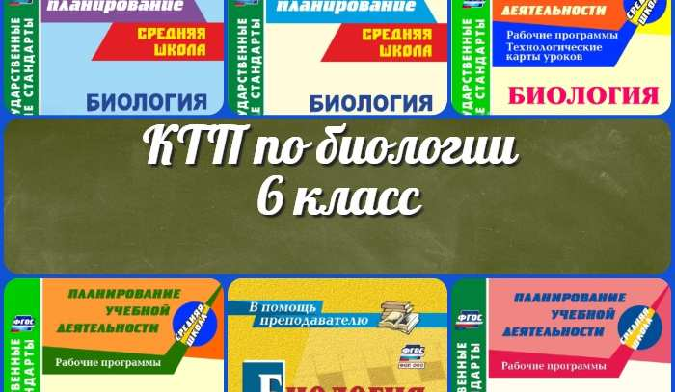
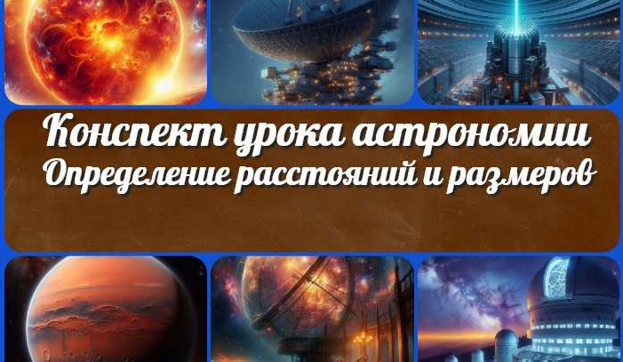
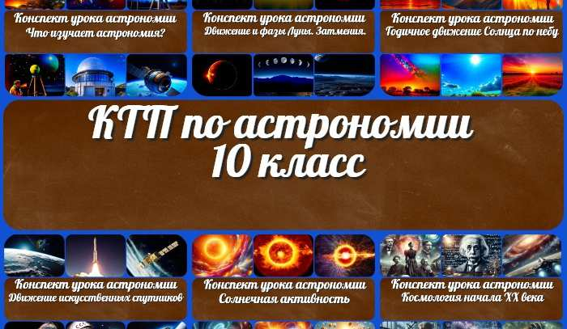
КТП 6 класс
Определение расстояний и размеро…
КТП 10 класс
Конфигурации планет
— конспект урока
ИНТЕРЕСНЫЕ КОНСПЕКТЫ УРОКОВ

Новые УРОКИ
Новый сайт от проекта UROKI.NET. Конспекты уроков, классные часы, сценарии школьных праздников. Всё для учителя - всё бесплатно!

Главная О сайте Политика конфиденциальности Условия использования материалов сайта

Добро пожаловать на сайт "Новые уроки" - newUROKI.net, специально созданный для вас, уважаемые учителя, преподаватели, классные руководители, завучи и директора школ! Наш лозунг "Всё для учителя - всё бесплатно!" остается неизменным почти 20 лет! Добавляйте в закладки наш сайт и получите доступ к методической библиотеке конспектов уроков, классных часов, сценариев школьных праздников, разработок, планирования по ФГОС, технологических карт и презентаций. Вместе мы сделаем вашу работу еще более интересной и успешной! Дата открытия: 13.06.2023

